Artcam uvádí film Dagura Káriho
F Ú S I
Před životem se neschováš, ani na Islandu
Premiéra: 21. ledna 2016
Islandská černá komedie od režiséra filmů Albín jménem Noi, Outsider a Dobré srdce Dagura Káriho.
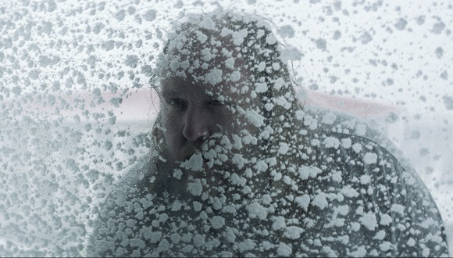

Fúsi, zavalitý čtyřicátník a hlavní hrdina filmu, sbírá odvahu konečně vstoupit do dospělého světa. Dosud procházel životem jako náměsíčný, jeho všední dny ovládala rutina práce na letišti a stavění papírových modýlků tanků z druhé světové války. Pak ale do jeho života nečekaně vtrhne temperamentní žena a osmileté děvčátko a Fúsi je donucen to risknout. Protože životu se nelze vyhýbat věčně...
Film, který zdařile míjí všechna žánrová klišé, získal tři hlavní ceny na Mezinárodním festivalu Tribeca v New Yorku: za nejlepší hraný film, za scénář a cenu pro nejlepšího herce. V české předpremiéře se úspěšně představil na Mezinárodním filmovém festivalu Karlovy Vary.

Režie: Dagur Kári / Scénář: Dagur Kári / Střih: Andri Steinn Guðjónsson, Oliver Bugge Coutté and Dagur Kári Pétursson / Kamera: Rasmus Videbæk / Zvuk: Ingvar Lundberg, Kjartan Kjartansson / Hudba: Slowblow / Hrají: Gunnar Jónsson, Ilmur Kristjánsdóttir, Sigurjón Kjartansson, Franziska Una Dagsdóttir, Margrét Helga Jóhannsdóttir, Arnar Jónsson / Rok výroby: 2015 / Země: Island, Dánsko / Jazyk: islandsky s českými titulky / Kopie: DCP, blu-ray / Přístupnost: přístupný / Stopáž: 94 min
Více info: http://artcam.cz/fusi/

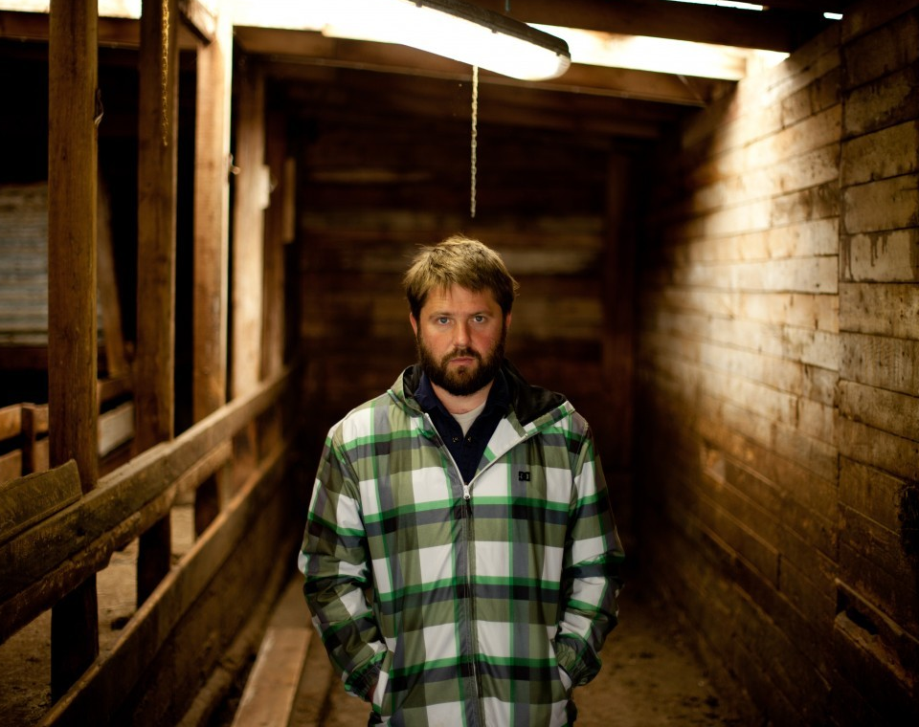
DAGUR KÁRI (*1973)
Režisér, scénárista a hudebník se narodil se ve Francii, ale vyrůstal na Islandu. V roce 1999 vystudoval Dánskou národní filmovou školu v Kodani, jeho absolventský krátký hraný snímek Lost Weekend (Ztracený víkend, 2000) získal řadu ocenění. Podílel se na povídkovém filmu Villiljós (Dramarama, 2001).
Debutoval dramatem o tápajícím mladíkovi Albín jménem Nói (Nói Albinói, oceněném mj. na MFF v Rotterdamu a uvedeném na MFF v Karlových Varech 2003). Smutná komedie Voksne mennesker (Outsider, 2005) byla uvedena v sekci Un Certain Regard na MFF v Cannes i na MFF Karlovy Vary. V roce 2009 natočil anglicky mluvenou tragikomedii
z newyorského baru Dobré srdce (The Good Heart). Novinka Fúsi měla premiéru na Berlinale, na festivalu Tribeca pak fim získal cenu za nejlepší film a scénář i trofej pro nejlepšího herce.
Dagur Kári v současné době vede na Národní filmové škole v Dánsku program pro budoucí režiséry.
Hraje v kapele „slowblow“, se kterou vydal čtyři alba.
Dagur Kári – filmografie:
(scénárista/režisér)
2015 FÚSI (Island, Dánsko)
2009 DOBRÉ SRDCE (Island, USA)
2005 OUTSIDER (Dánsko)
2003 ALBÍN JMÉNEM NOI (Island)
1999 LOST WEEKEND (Dánsko, krátký film)
1998 OLD SPICE (Island, krátký film)

ROZHOVOR S REŽISÉREM DAGUREM KÁRIM
Rozhovor s Dagurem Kárim vedla korespondentka časopisu Variety Elsa Keslassy – leden 2015
Elsa Keslassy: Film „Fúsi“ vypráví o dospívání hlavního hrdiny, čtyřicátníka, který kvůli fyzickému zjevu těžko hledá své místo ve společnosti, což je téma, které upomíná na váš celovečerní debut „Albín jménem Noi“ a do určité míry také na váš další film, „Outsider“. Čím vás přitahují postavy považované za outsidery?

Dagur Kári: Nerozhodl jsem se vědomě, že budu zobrazovat outsidery. Jde mi jen o to vytvořit nejlepší možné postavy, takové, které jsou trochu mimo, ztracené anebo takové, které vytvářejí zajímavé situace. Zajímají mě víc
než postavy, které zapadnou. To je pro mě nejdůležitější: postavy a situace. Ale slovo outsider mě nikdy nenapadlo, přišli s ním až novináři.

Filmy „Albín jménem Noi“ a „Outsider“ jsou také o poznávání sebe sama skrze život mimo Island.
Vy jste islandský filmař, který se narodil ve Francii a studoval v Dánsku, jak je vám toto téma blízké?
No, snažím se si do scénářů napsat i svou dovolenou, protože jinak si ji nemůžu dovolit. Takže u filmu „Albín jménem Noi“ jsme závěrečnou scénu točili na Kubě, u filmu „Outsider“ jsme jednu část točili ve Španělsku a závěr filmu „Dobré srdce“ se natáčel v Dominikánské republice. Bílé palmové pláže jsou můj fetiš, v předchozím životě jsem musel být havajský surfař. Palmové pláže točím opravdu rád, v mých filmech se objevují opakovaně. U filmu „Fúsi“ jsme plánovali, že vezmeme hlavního hrdinu do nějaké tropické destinace, ale nakonec se ukázalo, že to pro film není potřeba. Takže pro tentokrát žádné letní prázdniny!

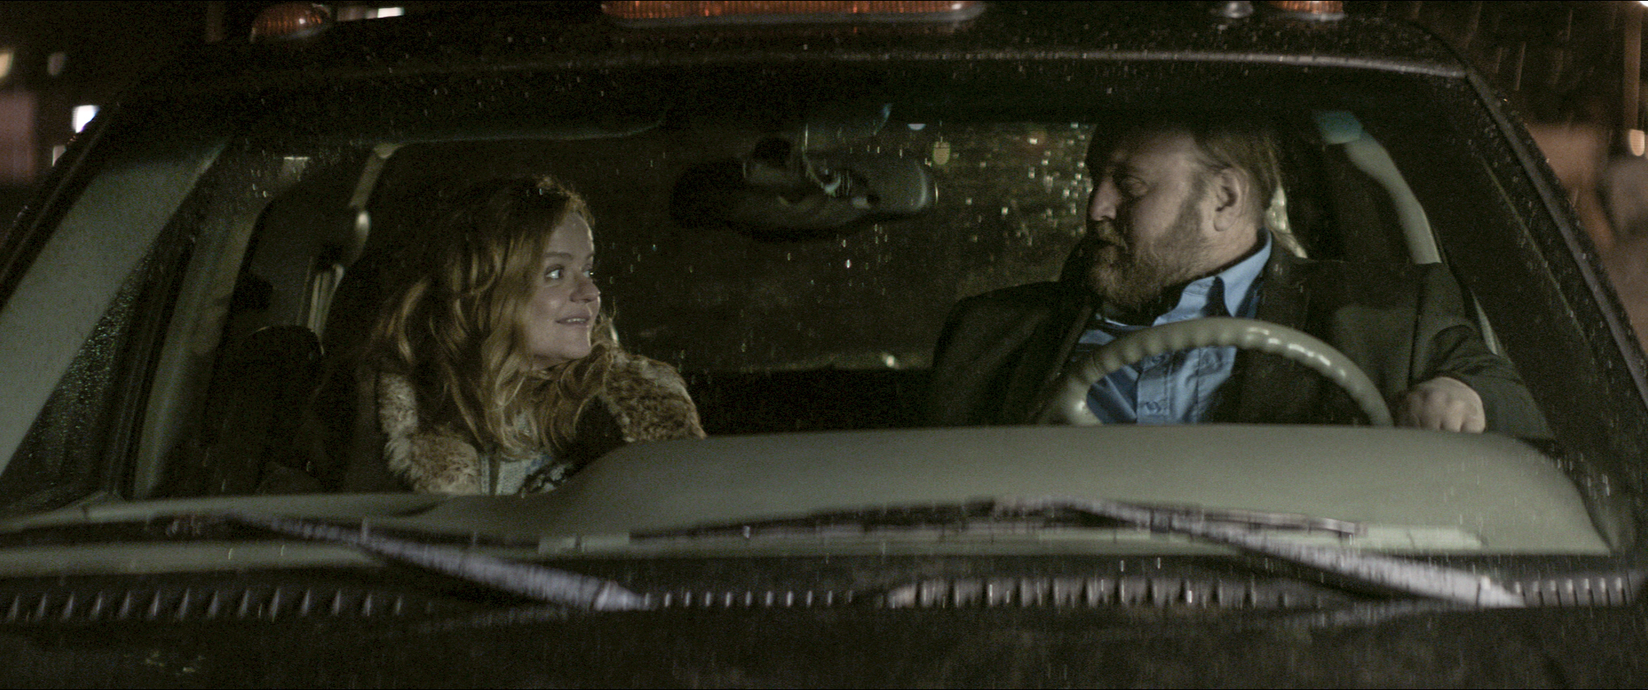
Film „Fúsi“ je spíše působivou radikální charakterovou studií než romantickou komedií, ačkoliv staví na poměrně odvážném konceptu – film by mohl být představen jako islandský „Čtyřicetiletý panic“. Vy jste se ale rozhodl nepodlehnout narativním klišé romantických komedií a maximálně se držet reality. Proč jste si vybral tuto cestu?
Jakmile máte ve filmu prvek „kluk potká holku“, příběh má tendenci odvíjet se předem očekávaným způsobem. Je naprosto předvídatelný a já jsem se schválně snažil tohle klišé nějak zajímavě pozměnit. A taky jsem měl pocit, že Fúsi, hlavní postava, potřebuje jiný závěr. Chtěl jsem, aby konec byl malý a velký zároveň. Uvědomíme si, že to, co je pro nás naprosto běžná věc, je pro Fúsiho zlomovým krokem.

Co dělá z „Fúsiho“ univerzální film, který může oslovit diváky na celém světě?
Je to inspirativní příběh muže, který udělá významný krok do dalšího života. To je něco, co, jak doufám, může oslovit většinu lidí. Navíc si myslím, že jsme se všichni někdy cítili špatně kvůli tomu, že jsme se spletli v hodnocení druhé osoby. Křesťanský svět má v sobě semínko špatného svědomí, které je jádrem tohoto pocitu.

Když jsem film stříhal, v jednu chvíli jsem si ho přehrával pozpátku a zjistil jsem, že jméno hlavní postavy, Fúsi, zní pozpátku jako „Ježíš“. Samozřejmě když to jméno napíšete, tak to tak není. Ale foneticky je to tak. Hezká náhoda.

Jak jste přišel na Gunnara Jónssona? Psal jste scénář přímo pro něj?
Gunnar Jónsson hrál vedlejší postavu v jednom satirickém pořadu v islandské televizi před nějakými 15 lety. Tehdy jsem ho viděl poprvé a byla to taková láska na první pohled. Okamžitě jsem cítil, že je přirozený, a zatoužil jsem po tom vidět ho hrát dramatickou hlavní roli. Takže scénář jsem psal pro něj. On je ten film a bez něj bychom ho nemohli natočit. Podle mě má obrovský talent a to, jak působí na scéně, je naprosto jedinečné. I když nemá formální herecké vzdělání, je neskutečně profesionální a přesný. Odteď ho chci mít ve všech svých filmech.

Jak se vám spolupracovalo s Baltasarem Kormákurem? Jaký byl jeho tvůrčí přínos filmu?
Baltasar je velmi nadaný a chápavý režisér a taky zkušený producent. Během celé přípravy filmu a natáčení měl spoustu dobrých nápadů a dal mi naprostou uměleckou svobodu. On a producentka Agnes Johansen mi hodně pomáhali a měli pro mě pochopení.
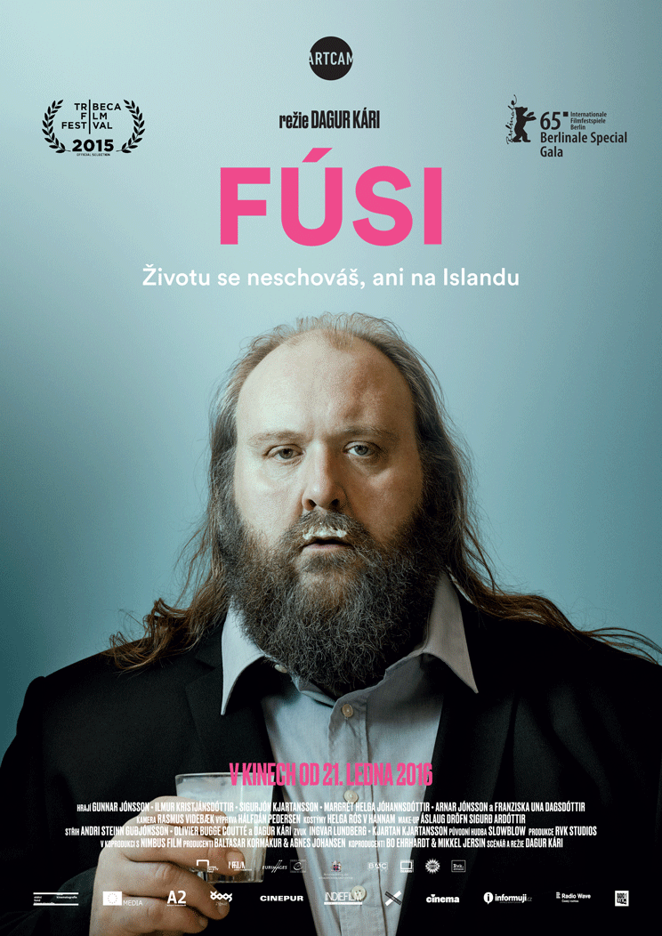
Jaké to bylo vrátit se na Island poté, co jste natočil svůj první anglicky mluvený film „Dobré srdce“?
Byla to dobrá zkušenost. Je to pěkný pocit točit film s malým intimním štábem, kde jste všichni kamarádi. Točit v Americe s velkým štábem někdy trochu připomínalo vojenské manévry. Může to být slušný adrenalinový zážitek, ale já vlastně raději točím s malým štábem, kde každý cítí, že je součástí tvůrčího procesu.

Jak se vám líbilo točit film v jiném jazyce a jaká byla práce s herci ve filmu „Dobré srdce“? Co vás to naučilo? Chtěl byste si tu zkušenost zopakovat?
Opravdu rád pracuju v jiných jazycích a baví mě studovat nuance lidské mluvy. Cítím se nějak svobodnější, když píšu dialogy v jiném jazyce než v islandštině. Psaní v islandštině mám spojené s určitou bázní, psaní v jiných jazycích je pro mě svobodnější. Je to jako hrát na hudební nástroj. Ale ať jsem kdekoliv na světě, u každého film se toho strašně moc naučím. Je to jako bych studoval. Určitě bych v budoucnu chtěl pracovat na mnoha různých místech.

Odkud čerpáte inspiraci jako scénárista a režisér? Považujete se za součást nové generace skandinávských filmařů?
Inspirace přichází odevšad a odnikud a přichází ve vlnách. Jsou období, kdy se cítím úplně prázdný, ale naučil jsem se, že tato období jsou velmi důležitá, protože tehdy na vysoké obrátky pracuje vaše podvědomí a většinou

pak následuje tvůrčí období. Jsem svým způsobem samotář a nevidím sám sebe jako součást čehokoliv konkrétního. Islandský životní styl a kultura jsou v mnoha ohledech velmi poameričtělé, ale jsou také velmi severské. Skandinávie je v mých očích úplně jiná.

Na čem teď pracujete?
Teď mám úvazek na dánské Národní filmové škole, vedu tam program pro budoucí režiséry. Je to práce na plný úvazek, takže nemám moc času na vlastní psaní. Ale je s podivem, že nikdy v životě jsem neměl tolik nápadů na nové projekty, jak filmy, tak televizní seriály. Nevím přesně, do kterého projektu se pustím nejdřív, ale už se nemůžu dočkat.

TISKOVÝ SERVIS:
Hedvika Petrželková,
Film Distribution ARTCAM,
tel. +420 776 167 567,
email: hedvika.petrzelkova@artcam.cz,
www.artcam.cz

